Název školy: | ZŠ a MŠ T. G. Masaryka Fulnek
Autor: | Mgr. Hana Klimíčková
Název: | VY_22_INOVACE_AJ.3.1-16
Téma: | Halloween 2 – Trick or Treat Bag
Číslo projektu: | CZ.1.07/1.4.00/21.0903


Autor: Mgr. Hana Klimíčková
Datum vytvoření: říjen 2011
Ročník: 3. (1. stupeň, 1 období)
Vzdělávací oblast: Jazyk a jazyková komunikace, cizí jazyk, angličtina, Halloween 2 – Trick or Treat Bag
Klíčová slova: halloween, trick or treat bag, sweets, chocolate

Anotace:
Pracovní list je určen pro procvičování slovní zásoby tématu Halloween – Trick or Treat Bag.

Metodické poznámky:
První list slouží k opakování slovní zásoby - přiřazování slov k obrázkům.
Druhý list slouží žákům pro nalepení do sešitu (připraveno pro 8 žáků), jako zápis nebo opakování za DÚ.
Pozn.: Pracovní list lze použít i pro opakování barev, obrázky v něm můžeme využít pro vybarvovací diktát.

HALLOWEEN TRICK OR TRICK BAG
Match the words with the pictures. (Spoj slova s obrázky.)
sweets  chocolate  coins | 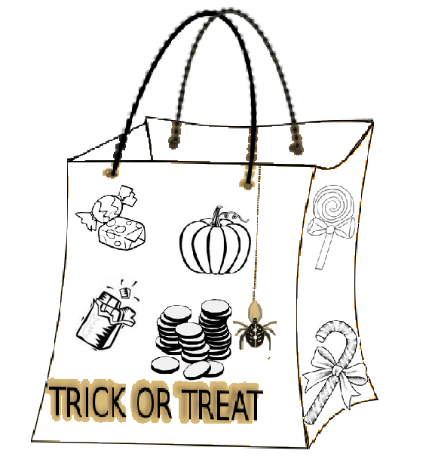 | lollipop  pumpkin  candy cane
Check your answers. Find the words. (Zkontroluj své odpovědi. Hledej slova.)
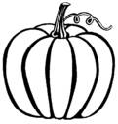 candy cane
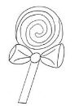 coins
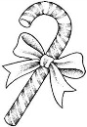 chocolate
 pumpkin
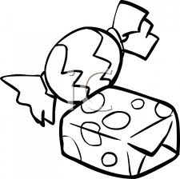 lollipop
 sweets
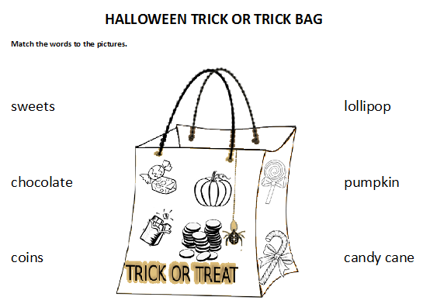

Zdroje: [cit. 2011-10-29].
trick or treat bag
http://www.wpclipart.com/holiday/halloween/trick_or_treat/treat_bags/trick_or_treat_bag_1.png.html

pumpkin
http://media1.picsearch.com/is?NdSCVZ8Y7CnWXpzC_pDbjm6V48TAZMtKNC1yle5U3so

lollipop http://t2.gstatic.com/images?q=tbn:ANd9GcRkZe1wVWYAsv0yW62vZIprRVxSpxAO3GamCxwBaTbVoGNHMeqxnw

candy cane
http://t1.gstatic.com/images?q=tbn:ANd9GcSjqxscUyMJrLBtkIRNq7zQvSHeSpk-LD02_6tDn4HKeIXPrJ_Pxg
http://www.wpclipart.com/holiday/Christmas/candycanes/.cache/candy_cane_BW.png

coins
http://t1.gstatic.com/images?q=tbn:ANd9GcTPFgjP0XiRvMLgpogdEs83THvzW0GKwAjFDm8QHrvGz_A1KtOvjw

sweets
http://t2.gstatic.com/images?q=tbn:ANd9GcRHKvhIEZttUQyMwguc0pd2UE8-FXVO8VyKrkK6wuHILIVMui_r6w

chocolate
http://www.predskolaci.cz/wp-content/uploads/2009/12/malujeme-abecedu-2009-3_page_05.jpg

Jack o´Lantern
http://www.wpclipart.com/holiday/halloween/pumpkin/more_pumpkins/pumpkin_in_leaves_BW.png

